Name und E-Mail | Roger Michael Allmannsberger (rogermichael.allmannsberger@stud.sbg.ac.at)
Nummer | S 01 GW7C 01
Klasse | 7. Klasse
Lehrplankapitel | GW7C - Demographische Entwicklung u. gesellschaftspolitische Implikationen
Richtlernziel des Lehrplans | - die Entwicklung der österreichischen Bevölkerung (zeitliche und räumliche Dimension) darstellen können sowie mögliche Folgen ableiten und beurteilen  - die Lebenssituation ausgewählter Bevölkerungsgruppen vor dem Hintergrund des Phänomens „Fremdsein“ analysieren und bewerten können  - die gesellschaftspolitischen Herausforderungen einer alternden und multikulturellen Gesellschaft erfassen
Titel der Aufgabenstellung | „Eurabia“ und der „Untergang des Abendlandes“ – Oder doch nicht?
Hinweis | Die Beilagen enthalten die Originalartikel, nicht die materialien.

Mensch und Gesellschaft:
„Eurabia“ und der „Untergang des Abendlandes“ – Oder doch nicht?

Lehrplanbezug

„Erwerb von Urteils- und Kritikfähigkeit, Entscheidungs- und Handlungskompetenz; Entwicklung von Toleranz gegenüber dem Anderen bzw. gegenüber Minderheiten; Erkennen und Bewerten von Gegebenheiten und Entwicklungen in der Arbeits- und Berufswelt; Bewertung ökonomischer Fragestellungen unter ethnischen Gesichtspunkten; Einsicht in ökonomische Zusammenhänge; Aufbau eines Wertesystems zur verantwortungsbewussten Gestaltung des Lebensraums.“

7. Klasse:
Demographische Entwicklung und gesellschaftspolitische Implikationen
- die Entwicklung der österreichischen Bevölkerung (zeitliche und räumliche Dimension) darstellen können sowie mögliche Folgen ableiten und beurteilen
- die Lebenssituation ausgewählter Bevölkerungsgruppen vor dem Hintergrund des Phänomens „Fremdsein“ analysieren und bewerten können
- die gesellschaftspolitischen Herausforderungen einer alternden und multikulturellen Gesellschaft erfassen

Prolog

Konzept- und Methodenwissen

In der Didaktik wird zwischen Faktenwissen, Konzeptwissen, prozeduralem Wissen und Metawissen unterschieden. Während das Faktenwissen ein nur sehr einfaches, isoliertes Wissen darstellt, ist Konzeptwissen eine komplex organisierte Form des Wissens. Es handelt sich dabei um Wissen, das als Netzwerk organisiert ist. Es umfasst das Wissen zu Klassifikationen und Kategorien, das Wissen zu Prinzipien einer Disziplin sowie Wissen zu Theorien, Modellen und Strukturen. Jedem zielgerichteten Handeln liegt ein Handlungs- und Zielentwurf, ein Konzept, zugrunde. Das Wissen um diese Konzepte entsteht aus der Analyse und der Bewertung der Erfahrungen mit den eingesetzten Konzepten und wird Konzeptwissen genannt.
Die Fähigkeit, Techniken und Verfahren für Problemlösungen zielgerichtet anzuwenden, bezeichnet man gemeinhin als Methodenwissen oder Methodenkompetenz. Obwohl Sie unabhängig vom Fachwissen ist, schließt sie trotzdem die Fähigkeit ein, Fachwissen zu beschaffen und zu verwerten. Die Methodenkompetenz umfasst also die Fähigkeit zur Anwendung von Lernstrategien, Verfahrensweisen und Arbeitstechniken. Des Weiteren beinhaltet sie die Fähigkeit, zur Beschaffung, Strukturierung, Wiederverwertung und Darstellung von Informationen sowie die Fähigkeit zur Gestaltung von Problemlösungsprozessen und die Anwendung von Problemlösungsstrategien.
Während des Unterrichts wurden die SchülerInnen nicht nur mehrmals mit den geforderten Begriffen Demographie, Migration und Fertilität konfrontiert und diese genau behandelt, sondern es wurde mit ihnen auch das Lesen, die Interpretation und Auswertung von Statistiken und Grafiken gelehrt. Sowohl im Geographie und Wirtschaftskunde-Unterricht wie auch im Unterrichtsfach Geschichte-Sozialkunde-Politische Bildung lernten sie den Umgang mit gesellschaftspolitischen (Verlaufs-) Modellen kennen, z. B. wurde ihnen vermittelt, dass das Modell des demographischen Übergangs die Entwicklung der Geburten- und Sterberate über die Jahrhunderte beschreibt, wobei die einzelnen Staaten abhängig vom jeweiligen Jahr einer anderen Position zugeordnet werden können. Das kritische Hinterfragen von Texten bzw. der Vergleich von Texten unterschiedlicher Argumentationsmuster wurde zwar nicht dezidiert im Geographie und Wirtschaftskundeunterricht geübt, aber im Unterrichtsgegenstand Deutsch. Im Sinne der im AHS-Lehrplan der Oberstufe geforderten Kompetenzorientierung, dürfte es den SchülerInnen daher ein leichtes sein, die an sie gestellten Anforderungen meistern zu können. Die dabei geforderten Kompetenzen sind folgende:

  - Methodenkompetenz: Unter Zuhilfenahme der Grafiken, Statistiken und Texte können die SchülerInnen geographische und wirtschaftskundliche Informationen gewinnen und analysieren.

  - Orientierungskompetenz: Des Weiteren wenden die SchülerInnen bei den unten stehenden Maturaaufgaben die Orientierungskompetenz an, weil sie erworbenes Wissen und gewonnen Einsichten bei räumlichen, wirtschaftlichen, politischen Entscheidungen anwenden.

  - Synthesekompetenz: Die SchülerInnen beweisen, dass sie Einsicht in das Wirkungsgefüge und die Dynamik des Raumes, der Gesellschaft und der Wirtschaft sowie in die zugrunde liegenden Machtstrukturen haben. Und sie zeigen die Komplexität von Beziehungsgeflechten zwischen Natur- und Humanfaktoren auf.

  - Gesellschaftskompetenz: Zu Guterletzt sollen die SchülerInnen durch die geforderten Aufgabenstellungen auch erkennen lassen, dass sie die von den Massenmedien verbreiteten politischen, wirtschaftlichen und gesellschaftlichen Informationen über Österreich, Europa und die Welt kritisch beurteilten können.

Maturaaufgaben

1. Erklären Sie in eigenen Worten die Begriffe: Demographie, Migration u. Fertilität.

2. Thilo Sarrazin, einstiger Vorstand der Deutschen Bundesbank, provozierte 2010 die Öffentlichkeit mit seinem Buch „Deutschland schafft sich ab“. Darin ist folgendes Zitat zu lesen:

"Ich möchte nicht, dass das Land meiner Enkel und Urenkel zu großen Teilen muslimisch ist, dass dort über weite Strecken Türkisch und Arabisch gesprochen wird, die Frauen ein Kopftuch tragen und der Tagesrhythmus vom Ruf der Muezzine bestimmt wird."
(Sarrazin, Thilo: Deutschland schafft sich ab, 2010)

- Unterziehen Sie diese Aussage unter Zuhilfenahme der untenstehenden Grafiken (M1 u. M2) – zur demographischen Entwicklung Österreichs im Hinblick auf die Fertilität – einer kritischen Prüfung und argumentieren Sie, ob Sarrazins Behauptung zutreffen kann oder nicht.

- Finden Sie – unabhängig von Sarrazins Aussage – soziologische und historische Erklärungen zum Sinken der Fertilitätsrate der österreichischen Frau seit 1961.

3. In einschlägigen rechtspopulistischen bis rechtsextremen Publikationen ist oft vom Stichwort „EURABIA“ zu lesen, mit dem die islamische Zukunft Europas gemeint ist.

- Lesen Sie die gekürzten kontroversen Artikel zu diesem Thema (M3 u. M4) durch. Vergleichen Sie die beiden Texte im Hinblick auf ihren Inhalt und arbeiten Sie Unterschiede heraus.

- Fassen Sie die wichtigsten Aussagen zusammen und setzen Sie diese zusammen mit den obigen Materialien zur Fertilität (M 1 u. M 2) in einen Kontext. Erörtern Sie, welche Prognose zutreffen wird und arbeite mögliche Gründe heraus, warum mit solchen Aussagen leicht Politik gemacht werden kann.

M 1: Entwicklung der Fertilitätsrate der österreichischen Frau seit 1961.

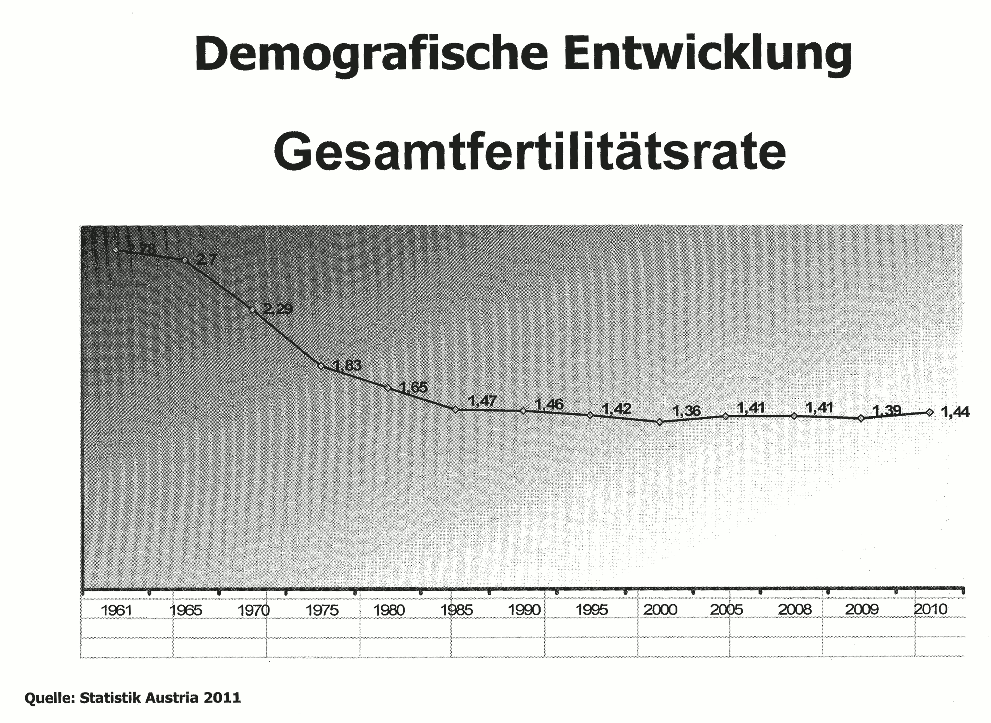
Quelle: Statistik Austria (2011).

M 2: Fertilitätsraten der österreichischen Frauen nach Staatsangehörigkeit:

Quelle: Statistik Austria (2014).

M 3: Textausschnitt aus dem Artikel „Die geplante Islamisierung Europas“ (2009) von Michael Mannheimer, auf dem rechtspopulistischen Blog „Politically Incorrect“.

„(…) Der links-grüne Masterplan zeigt bereits seine ersten erwünschten Erfolge. In Brüssel, Mailand und Oslo etwa ist „Mohammed“ bereits heute der häufigste Vorname bei männlichen Neugeborenen. In England war traditionell der häufigste Vorname „Jack“. Mittlerweile hat auch dort „Mohammed“ die Nase vorn. Bereits im Jahr 2004 waren in den Großstädten Hollands 56 Prozent aller Kinder und Jugendlichen Ausländer, die meisten davon Muslime. Für die Schweiz sehen Statistiken für das Jahr 2040 einen Anteil von 76 Prozent Muslimen, wenn sich an der Politik der Alpenrepublik nichts ändern sollte. Nach einer österreichischen Studie wird im Jahre 2051 jeder dritte Schüler Österreichs ein Muslim sein. Und eine Studie des Islam-Archiv in Soest (2006) zur Bevölkerungsentwicklung in Deutschland prognostiziert für das Jahr 2045 einen Stand von 51,72 Millionen in Deutschland lebenden Muslimen gegenüber nur noch 45 Millionen indigenen Deutschen. Ein Datum, mit dem bei führenden Muslimvertretern in Bezug auf die Machtübernahme im wichtigsten europäischen Land bereits fest gerechnet wird. (…)“

M 4: Textausschnitt aus dem Artikel „Globale Studie. Wo der Islam sich ausbreitet“ (2011) von Anna Reimann auf www.spiegel.de.

(…) Gibt es keine großen Veränderungen in der Einwanderungspolitik, dann werden 2030 etwa acht Prozent (insgesamt 58,2 Millionen) aller Europäer dem Islam angehören. Heute sind es sechs Prozent (44,1 Millionen). Die Wachstumsrate der muslimischen Bevölkerung schwächt sich im Vergleich zu den vergangenen Jahren aber auch hier ab und nähert sich immer mehr der der Nicht-Muslime an. Heute bringen Musliminnen in Europa durchschnittlich 2,2 Kinder zur Welt (Nicht-Musliminnen 1,5 Kinder) und 2030 werden europäische Musliminnen 2 und Nicht-Musliminnen durchschnittlich 1,6 Kinder kriegen. Ein anderer Grund für das gebremste Bevölkerungswachstum ist die Altersstruktur in der muslimischen Bevölkerung Europas. 2010 noch waren in Europa 26 Prozent aller Muslime zwischen 15 und 29 Jahre alt, 2030 werden es 21 Prozent sein. Auch in zwanzig Jahren werden die meisten europäischen Muslime im Osten Europas leben, auf dem ehemaligen Balkan und in Russland, das auch 2030 das europäische Land mit der absolut größten muslimischen Bevölkerung bleiben wird. (…) In einzelnen nord- und westeuropäischen Ländern wird die Entwicklung signifikant sein: In Westeuropa - dazu zählen die Forscher Frankreich, Deutschland und die Niederlande - wird demnach der Anteil der muslimischen Bevölkerung von 11,3 auf 16,4 Millionen anwachsen - der prozentuale Anteil von 6 auf 8,6 Prozent. Aufgeteilt nach Ländern stellen die Wissenschaftler folgende Zahlen dar: In Frankreich werden 2030 6,9 Millionen Muslime leben, im Vergleich zu 4,7 Millionen im Jahr 2010. Die deutsche muslimische Bevölkerung steigt demnach von 4,1 auf 5,5 Millionen. Nach absoluten Zahlen leben zwar in Italien, Schweden, Spanien, Belgien und Österreich verhältnismäßig wenig Muslime - aber ihr Anteil wird nach der Untersuchung in den nächsten Jahren besonders stark anwachsen. (…) Zur Einordnung der Entwicklung betonen die Forscher, dass Muslime in Osteuropa schon seit Jahrhunderten Teil der Bevölkerung seien, in West- und Nordeuropa handle es sich hingegen um Menschen, die in jüngerer Zeit eingewandert sind. Aber auch in Russland spiele Migration künftig eine immer größere Rolle: Muslime aus den ehemaligen Sowjetrepubliken kommen auf der Suche nach Arbeit dorthin. (…)“
Erwartungshorizont

Anforderungsbereich 1 – Reproduktion:

1. Erklären Sie in eigenen Worten die Begriffe: Demographie, Migration u. Fertilität.

Anforderungsbereich 2 – Wissenstransfer u. Reorganisation von Wissen:

Erwartungshorizont: Die Maturantin / Der Maturant soll prägnant und in eigenen Worten die erwähnten drei Begriffe verständlich erklären können. Es geht dabei weniger um das sture rezitieren vorgegebener Definitionen, sondern im Sinne der Sachkompetenz um die Fähigkeit dem Laien bzw. Unwissenden diese Begriffe möglichst gut erklären zu können.

2. Thilo Sarrazin, einstiger Vorstand der Deutschen Bundesbank, provozierte 2010 mit seinem Buch „Deutschland schafft sich ab“ die Öffentlichkeit. Darin ist folgendes Zitat zu lesen:

"Ich möchte nicht, dass das Land meiner Enkel und Urenkel zu großen Teilen muslimisch ist, dass dort über weite Strecken Türkisch und Arabisch gesprochen wird, die Frauen ein Kopftuch tragen und der Tagesrhythmus vom Ruf der Muezzine bestimmt wird."
(Sarrazin, Thilo: Deutschland schafft sich ab, 2010)

- Unterziehen Sie diese Aussage unter Zuhilfenahme der untenstehenden Grafiken (M 1 u. M2) – zur demographischen Entwicklung Österreichs im Hinblick auf die Fertilität – einer kritischen Prüfung und argumentieren Sie, ob Sarrazins Behauptung zutreffen kann oder nicht.

- Finden Sie – unabhängig von Sarrazins Aussage – soziologische und historische Erklärungen zum Sinken der Fertilitätsrate der österreichischen Frau seit 1961.

Erwartungshorizont: Im Sinne der Gesellschaftskompetenz soll die Maturantin / der Maturant die politischen, wirtschaftlichen und gesellschaftlichen Informationen über Österreich, Europa und die Welt kritisch beurteilen können. Daher wird erwartet, dass die Maturantin / der Maturant den Text von Thilo Sarrazin kritisch hinterfragen und dekonstruieren kann, vor allem unter Zuhilfenahme der angefügten Grafiken. Bei der zweiten Unterfrage soll geprüft werden, ob die Maturantin / der Maturant über das Prüfungsgebiet der Geographie hinaus, auch soziologische und historische Erklärungen für das Sinken der Fertilitätsrate in Österreich geben kann. Es soll damit der Interdisziplinarität Rechnung getragen werden.

Anforderungsbereich 3 – Reflexion u. Problemlösung (neben den ersten beiden auch):

3. In einschlägigen rechtspopulistischen bis rechtsextremen Publikationen ist oft vom Stichwort „EURABIA“ zu lesen, mit dem die islamische Zukunft Europas gemeint ist.

- Lesen Sie die gekürzten kontroversen Artikel zu diesem Thema (M 3 u. M 4) durch. Vergleichen Sie die beiden Texte im Hinblick auf ihren Inhalt und arbeiten Sie Unterschiede heraus.

- Fassen Sie die wichtigsten Aussagen zusammen und setzen Sie diese zusammen mit den obigen Materialien zur Fertilität (M 1 u. M 2) in einen Kontext. Erörtern Sie, welche Prognose zutreffen wird und arbeite mögliche Gründe heraus, warum mit solchen Aussagen leicht Politik gemacht werden kann.

Erwartungshorizont: Das Problem bei dieser Fragestellung ist, dass sich manche Maturantin / mancher Maturant hier vor das Dilemma gestellt fühlen, einen politischen Offenbarungseid ablegen zu müssen. Andererseits zeigt sich anhand der gegebenen Antwort(en), inwiefern die Geprüfte / der Geprüfte sich bereits die Fähigkeit antrainieren konnte, zu politischen Themen Stellung zu nehmen und seine Meinung auch vertreten zu können. Erfolgt dies nicht, dann kann sie / er zumindest aufzeigen, inwiefern sie / er rhetorisch geschult ist, um sich aufgrund einer solchen Frage nicht festnageln zu lassen.

Lehrplan Geographie und Wirtschaftskunde – AHS-Oberstufe 3-4; https://www.bmbf.gv.at/schulen/unterricht/lp/lp_neu_ahs_06_11858.pdf (Zugriff: 18.12.2014)
Lehrplan Geographie und Wirtschaftskunde – AHS-Unterstufe 1; https://www.bmbf.gv.at/schulen/unterricht/lp/ahs9_784.pdf?4dzgm2 (Zugriff: 18.12.2014)
Lehrplan Geographie und Wirtschaftskunde – AHS-Oberstufe 3-4; https://www.bmbf.gv.at/schulen/unterricht/lp/lp_neu_ahs_06_11858.pdf (Zugriff: 18.12.2014)
Freischlad, Stefan: Entwicklung und Erprobung des Didaktischen Systems Internetworking im Informatikunterricht (Potsdam 2009) 104
Wilbers, Karl: Wirtschaftsunterricht gestalten. Lehrbuch. Eine traditionelle und handlungsorientierte Didaktik für kaufmännische Bildungsgänge (Berlin 2012) 57
http://aevo.de/wiki/konzeptwissen/ (Zugriff: 23.3.2015)
Bartscher, Thomas; Stöckl, Juliane; Träger, Thomas: Personalmanagement. Grundlagen, Handlungsfelder Praxis (München 2012) 337-359
Lehrplan für Geographie und Wirtschaftskunde der AHS-Oberstufe 1; https://www.bmbf.gv.at/schulen/unterricht/lp/lp_neu_ahs_06_11858.pdf (Zugriff: 23.3.2015)
Mannheimer, Michael: Eurabia: Die geplante Islamisierung Europas; http://www.pi-news.net/2009/08/eurabia-die-geplante-islamisierung-europas/ (Zugriff: 22.1.2015)
Reimann, Anna: Globale Studie: Wo der Islam sich ausbreitet (27.1.2011); http://www.spiegel.de/politik/ausland/globale-studie-wo-der-islam-sich-ausbreitet-a-741905.html (Zugriff: 18.12.2014)

